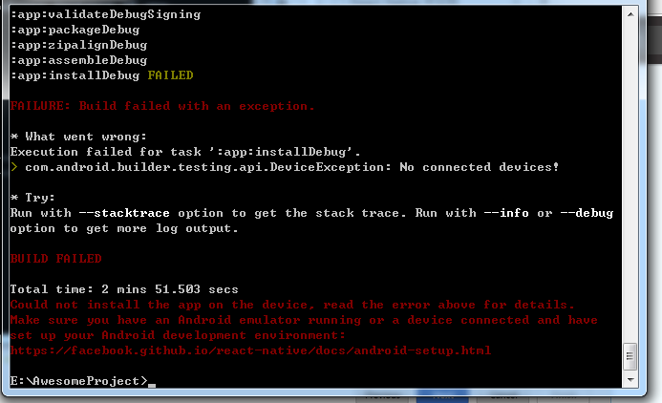

报这个错会有很多原因，自己这个就是打包不成功，自己是因为没有连接手机。

2．自己把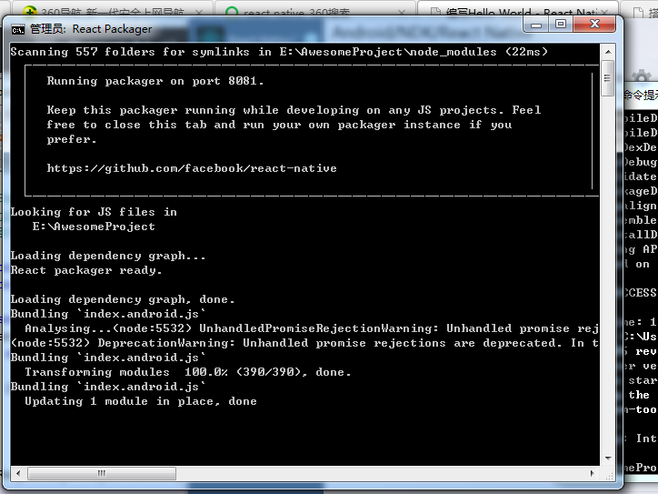

这个关闭，就相当于断开设备连接，所以摇一摇就会报错。然后自己打包重新运行就好了。

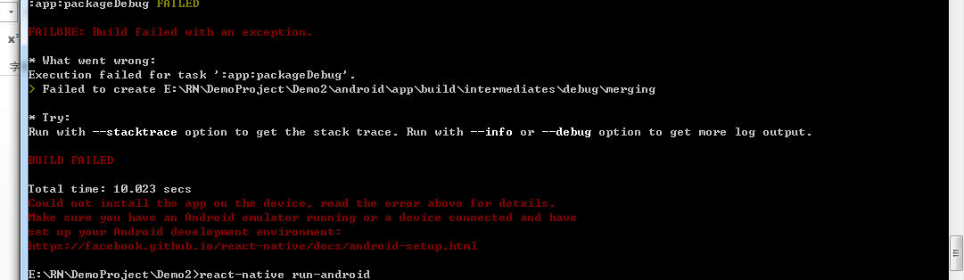

自己在对应的目录下面新建的对应文件夹然后就好了，也就是新建了一个merging文件夹，好像是和日志相关的。

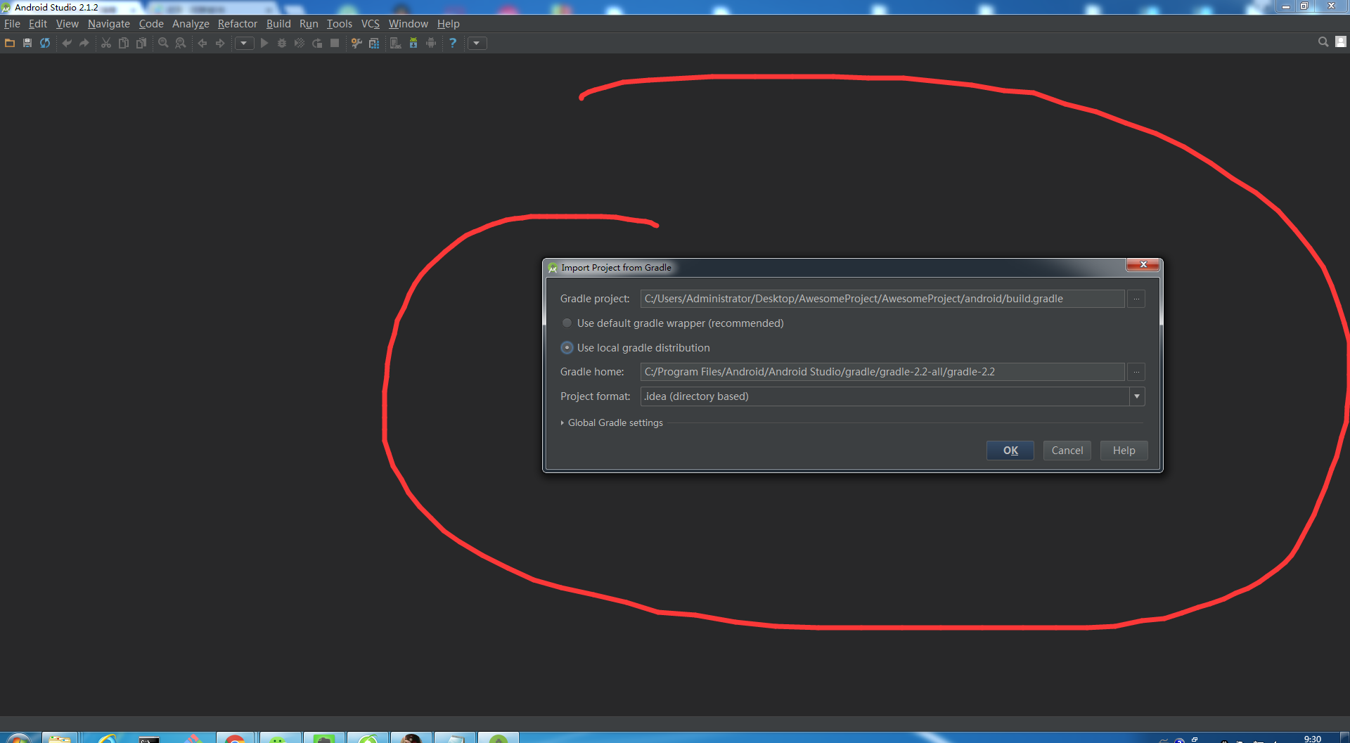

解决安卓中构建问题。

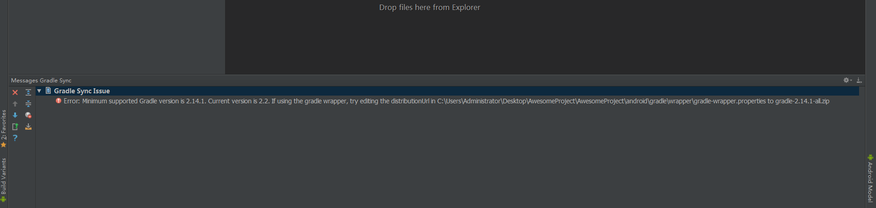

自己去配置里面去修改。

之前一直报错undefined is not an object (evaluating ToastCustomAndroid.show)，还有can t find variable ：DeviceEventEmitter，还有：

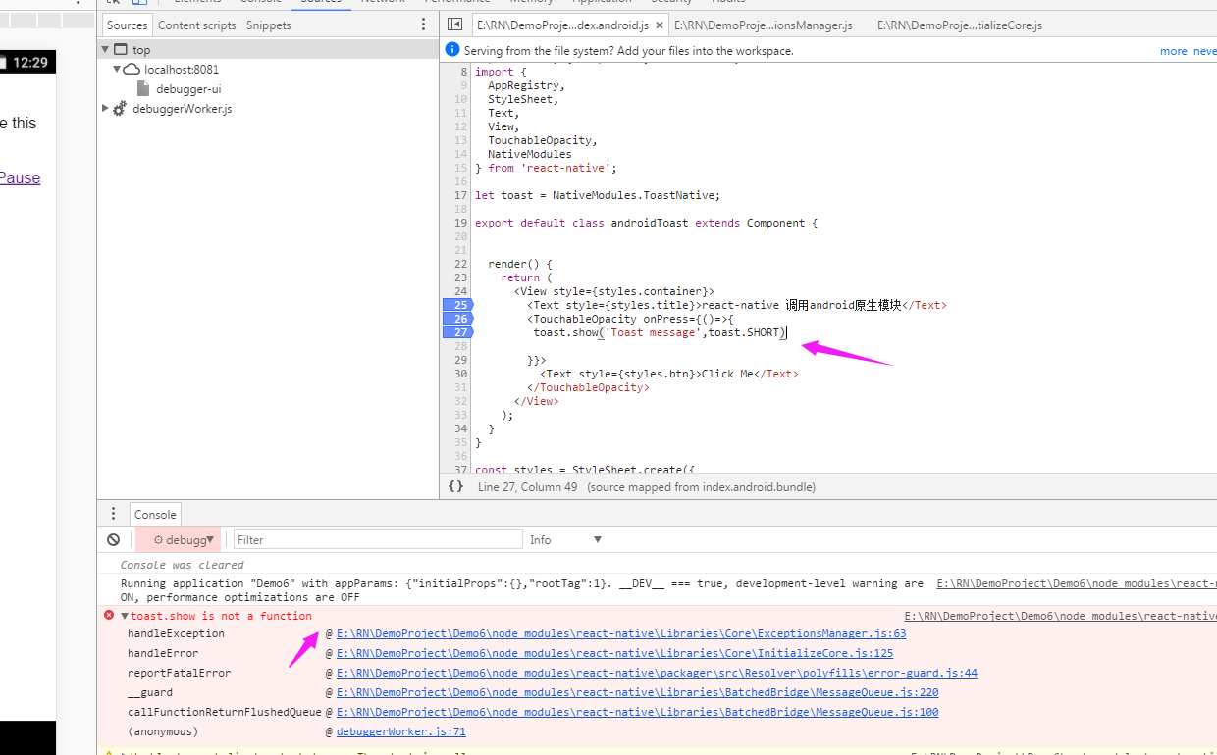

都是因为自己粗心，DeviceEventEmitter是因为：

componentWillMount(){

DeviceEventEmitter.addListener('eventName',(e)=>{

console.log(e)

});

忘记删除，上面那个说那个不是一个函数是因为：@ReactMethod

public void toastShow(String message, int duration) {

Toast.makeText(getReactApplicationContext(), message, duration).show();

}

定义的是toastShow，所以把show该成toastShow就好了，气死了。

2. 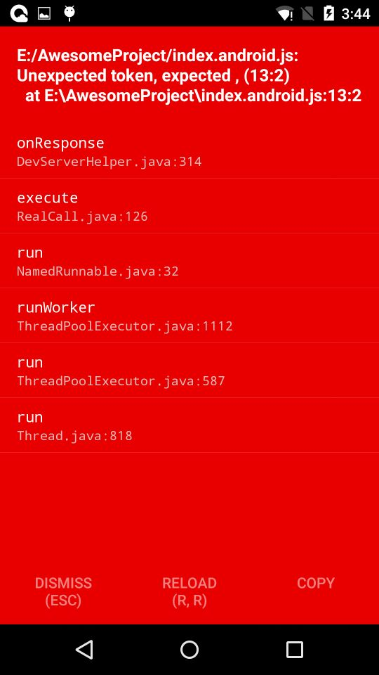

报这个错是因为自己写错了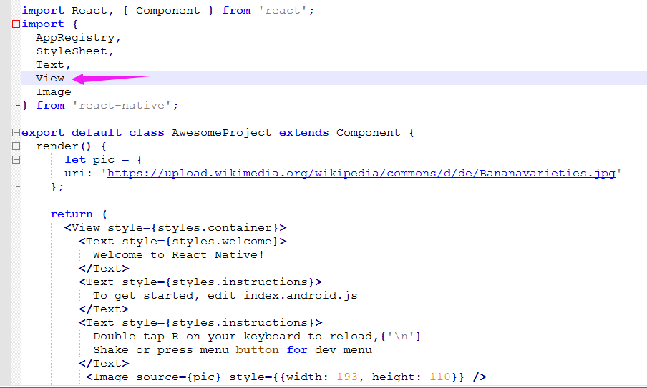这里少了一个，号，还有就是之前报找不到图片，但是地址是正确的是因为自己没有在import里面引入Image。

3. 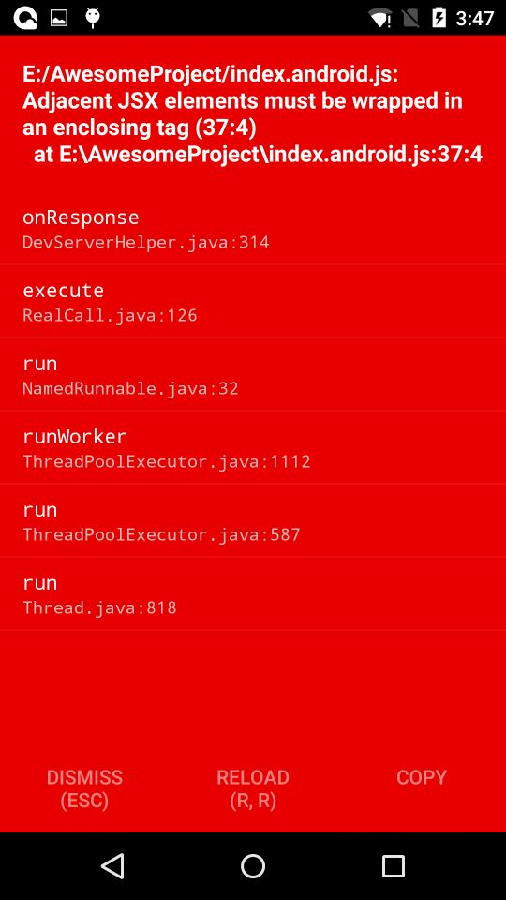

好像是View被设置成了跟视图所以不能把Image写在它的外面：

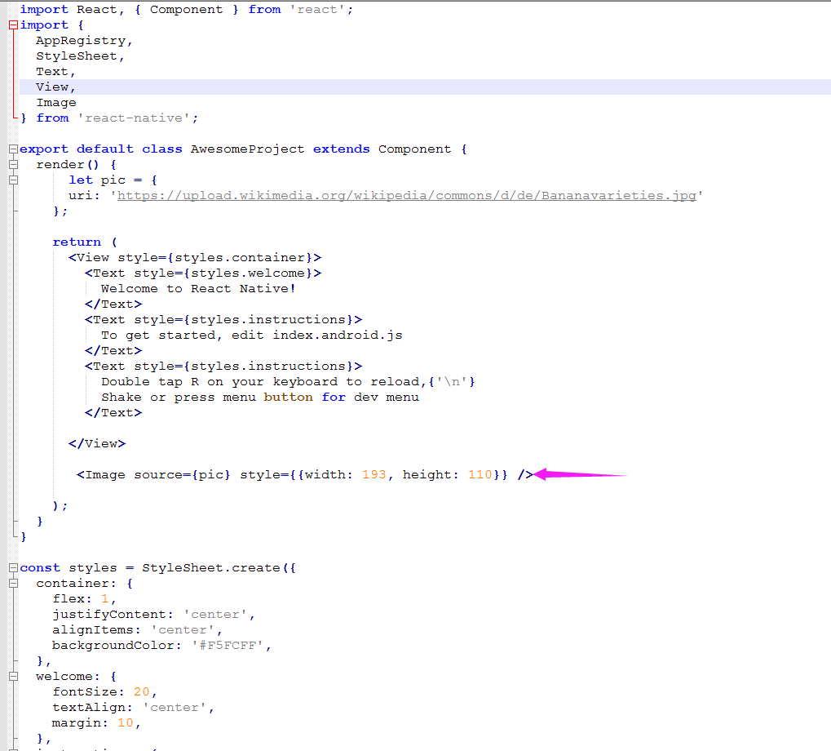

这是是错的，把它放到View里面就可以显示出来了。

4.

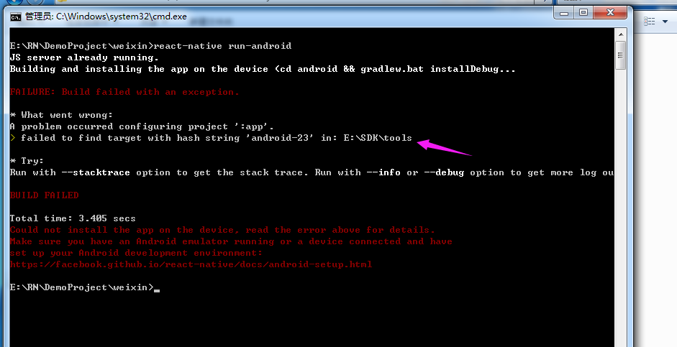

这个配置是在这里：

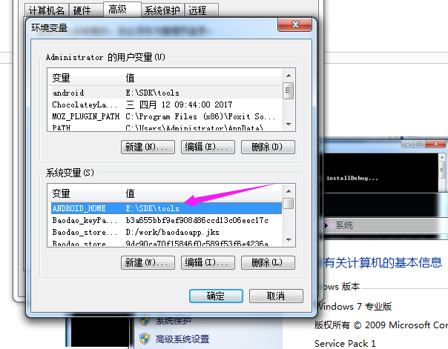

坑爹啊这里必须设置成SDK的路径不然会一直错：

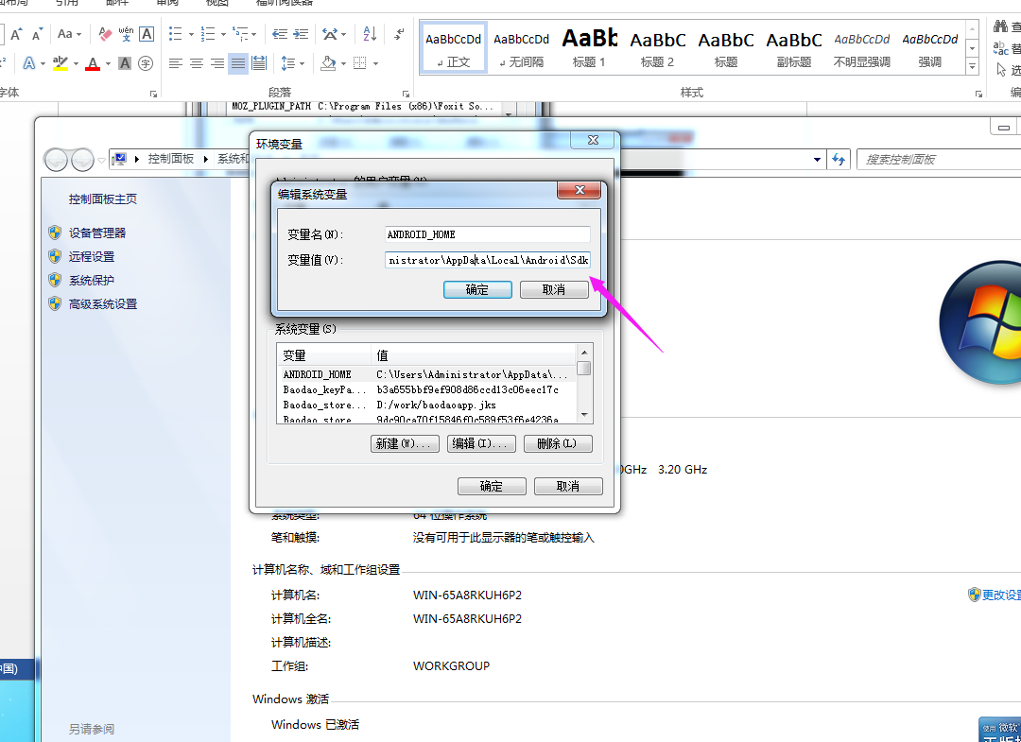

报错信息：

error: bundling: UnableToResolveError: Unable to resolve module `react/lib/React

PropTypes` from `E:\RN\DemoProject\Demo6\node_modules\react-native\Libraries\Ima

ge\Image.android.js`: Module does not exist in the module map or in these direct

ories:

E:\RN\DemoProject\Demo6\node_modules\react-native\node_modules\react\lib

, E:\RN\DemoProject\Demo6\node_modules\react\lib

, E:\RN\node_modules\react\lib

This might be related to https://github.com/facebook/react-native/issues/4968

To resolve try the following:

1. Clear watchman watches: `watchman watch-del-all`.

2. Delete the `node_modules` folder: `rm -rf node_modules && npm install`.

3. Reset packager cache: `rm -fr $TMPDIR/react-*` or `npm start -- --reset-cac

he`.

要仔细看报错信息，说是E:\RN\DemoProject\Demo6\node_modules\react-native\node_modules\react\lib下面没有lib，自己的工程是最新创建的，然后网上有他们的方法，但是自己看不懂，然后自己就在之前的项目里面把这个lib拷贝进去，然后就可以运行了。这个可能是RN新创建项目有问题。

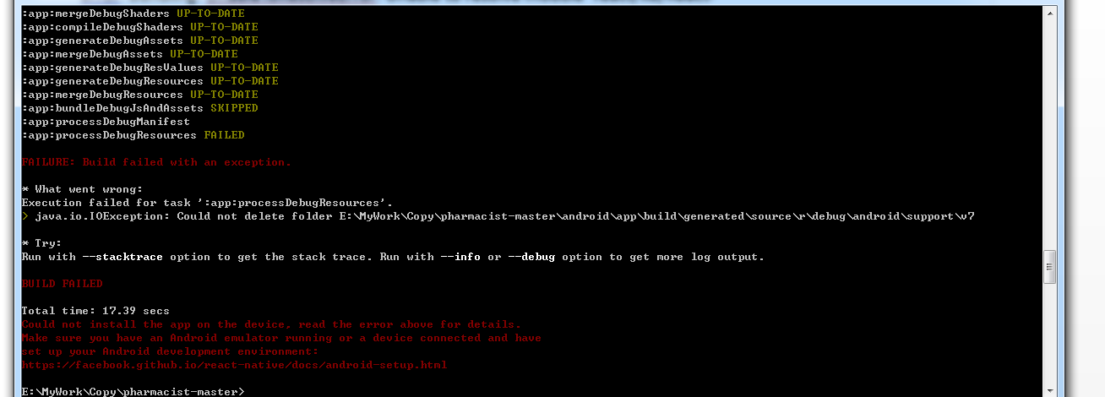

一些原因导致不能打包成功。然后自己把工程放到AS中果然报同样的错，然后自己把debug文件删除就可以了。

Execution failed for task ':app:prepareComAndroidSupportAppcompatV71901Library'.

Could not expand ZIP '/opt/android-sdk/extras/android/m2repository/com/android/support/appcompat-v7/19.0.1/appcompat-v7-19.0.1.aar'

自己报错和这个类似，然后自己看了这篇文章：

<http://www.jianshu.com/p/de9ca9089e46> 说是权限问题，然后自己就使用管理员权限运行cmd就可以，至于window上面修改文件权限，后面再说吧。